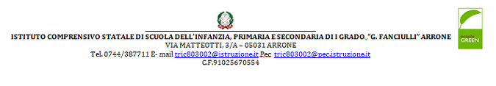

RELAZIONE FUNZIONE STRUMENTALE
(art. 37 CCNI 31/8/99)

Nominativo del docente designato | Funzione assegnata | Anno Scolastico

CONTENUTO DELLA RELAZIONE:

- OBIETTIVI PREVISTI / RAGGIUNTI
- ATTIVITA’ PREVISTE / EFFETTUATE
- FORME DI MONITORAGGIO E VERIFICA (se effettuata)
- CONSIDERAZIONI CONCLUSIVE E PROPOSTE PER IL PROSSIMO ANNO SCOLASTICO
- AUTOVALUTAZIONE FINALE

ALLEGATI (registri, firme incontri, verbali….):
1.
2.
3.
4.
NOTE:

DATA: FIRMA:

- OBIETTIVI:

PREVISTI | RAGGIUNTI

- ATTIVITA’

PREVISTE | SVOLTE

- FORME DI MONITORAGGIO E VERIFICA (se effettuata)

- CONSIDERAZIONI CONCLUSIVE E PROPOSTE PER IL PROSSIMO ANNO SCOLASTICO

- AUTOVALUTAZIONE FINALE (min. 1 – max. 7)

1. Grado di raggiungimento degli obiettivi

1 | 2 | 3 | 4 | 5 | 6 | 7

2. Grado di efficacia degli interventi svolti

1 | 2 | 3 | 4 | 5 | 6 | 7

3. Grado di soddisfazione professionale per la funzione svolta

1 | 2 | 3 | 4 | 5 | 6 | 7

Data, IL DOCENTE F.S.

